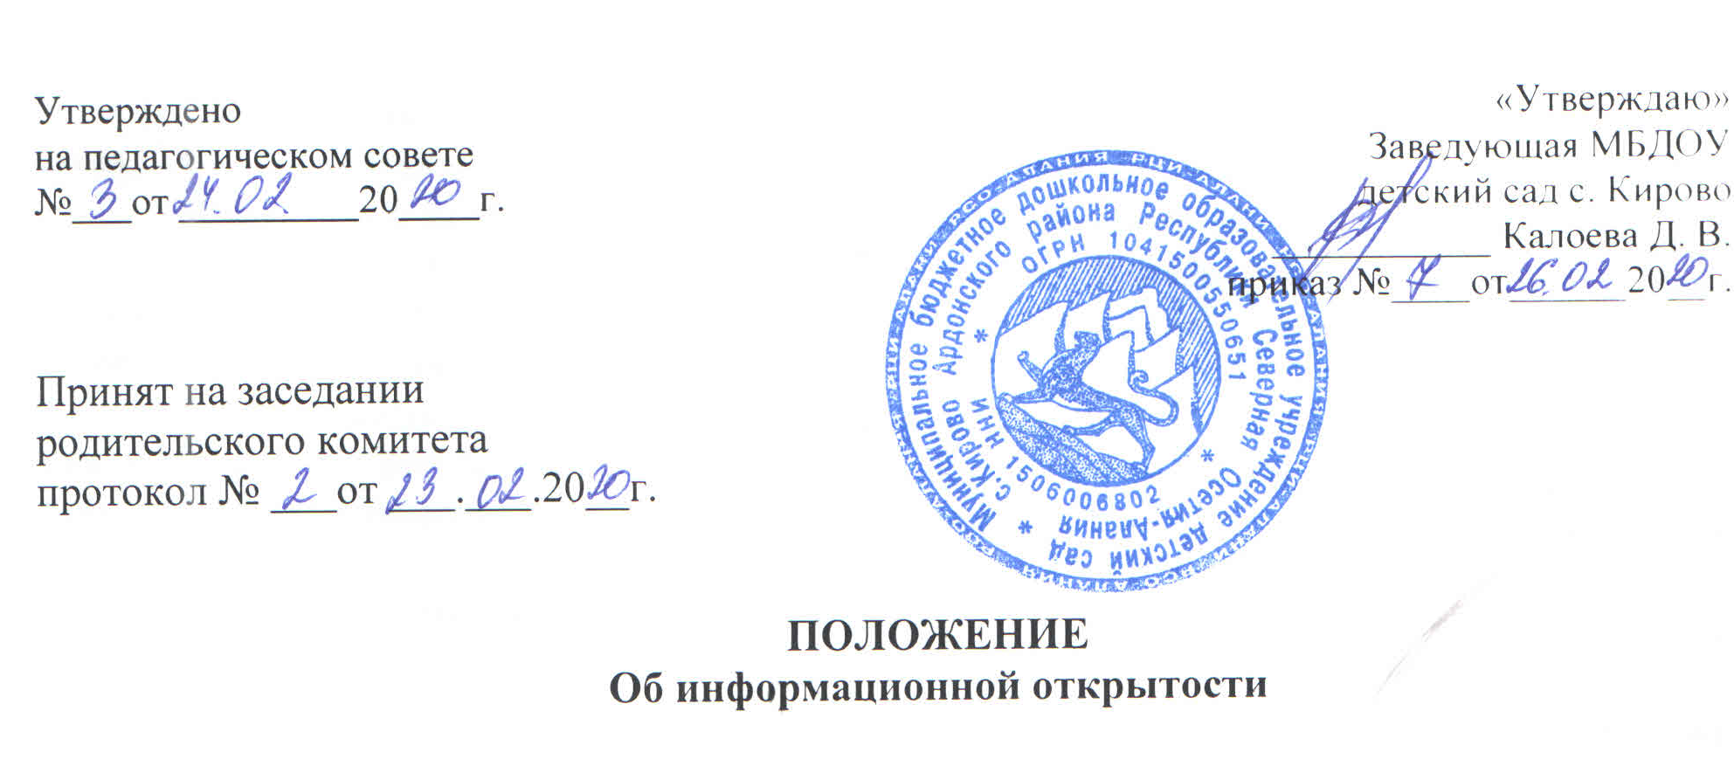

1. Общие положения.
1.1. Настоящее положение разработано в соответствии - Федерального закона Российской Федерации от 29.12.2012 №273-ФЗ «Об Образовании в Российской Федерации» ( частью 2, 4 статьи27); - Федерального закона от 24.07.1998 124-ФЗ «Об основных гарантиях прав ребенка в Российской Федерации» (ред. от 02.12.2013 с изменениями вступившими в силу 13.12.2013); приказом Министерства образования и науки Российской Федерации от 30 августа 2013 года № 1014 «Об утверждении Порядка организации и осуществления образовательной деятельности по основным общеобразовательным программам - образовательным программам дошкольного образования» -Федеральным государственным образовательным стандартом дошкольного образования (утверждено приказом Министерства образования и науки Российской Федерации от 17 октября 2013 г. № 1155); - постановлением Главного государственного санитарного врача Российской Федерации от 15 мая 2013 года № 26 «Об утверждении СанПиН 2.4.1.3049-13 «Санитарно-эпидемиологические требования к устройству, содержанию и организации режима работы дошкольных образовательных организаций» (глава Х1), - Конвенцией о правах ребенка (ст. 18, 19).
1.2. Настоящее положение определяет порядок создания и функционирования дошкольных групп, как структурного подразделения (далее – Группы) с 2 до 7 лет на базе муниципального дошкольного образовательного учреждения «Детский сад с. Кирово» Ардонского района республики Северная Осетия-Алания (далее Учреждение).
1.3. Положение определяет направление деятельности группы (с 2 до 7 лет), обеспечивающее осуществление образовательной деятельности с учетом уровня, вида и направленности реализуемой общеразвивающей программы, формы обучения и режима пребывания воспитанников, взаимодействие участников образовательных отношений. 1.4. Группа не является юридическим лицом и действует на основании Устава Учреждения 1.5. В Группе общеразвивающей направленности осуществляется дошкольное образование в соответствии с образовательной программой образовательного учреждения, разрабатываемой им самостоятельно на основе примерной основной общеобразовательной программы дошкольного образования и Федеральным государственным образовательным стандартом дошкольного образования, приказ № 1155 от 17.10.2013 Министерства образования и науки Российской Федерации.
2. Цели, задачи и предмет деятельности дошкольных групп
2.1. Основными целями деятельности дошкольных групп являются: – присмотр и уход за детьми в возрасте от 2 до 7 лет (далее – воспитанники); – воспитание, обучение и оздоровление воспитанников;
– физическое, интеллектуальное и нравственное развитие воспитанников; – адаптация воспитанников к жизни в обществе; – формирование у воспитанников навыков и привычек здорового образа жизни; – подготовка воспитанников к школьному обучению.
2.2. Основными задачами деятельности дошкольных групп являются:
- охрана и укрепление физического и психического здоровья детей, в том числе эмоционального благополучия;
- обеспечение равных возможностей для полноценного развития каждого ребенка в период дошкольного детства независимо от места жительства, пола, нации, языка, социального статуса, психофизических и других особенностей (в том числе ограниченных возможностей здоровья);
- обеспечение преемственности целей, задач и содержания образования, реализуемых в рамках образовательных программ различных уровней (далее – преемственность основных образовательных программ дошкольного и начального общего образования);
- создания благоприятных условий развития детей в соответствии с возрастными и индивидуальными особенностями и склонностями, развития способностей и творческого потенциала каждого ребенка как субъекта отношений с самим собой, другими людьми, взрослыми и миром;
- объединение обучения и воспитания в целостный образовательный процесс на основе духовно-нравственных и социокультурных ценностей и принятых в обществе правил и норм поведения в интересах человека, семьи, общества;
- формирование общей культуры личности детей, в том числе ценностей здорового образа жизни, развития социальных, нравственных, эстетических, интеллектуальных, физических качеств, инициативности, самостоятельности и ответственности ребенка, формирования предпосылок учебной деятельности;
- обеспечение вариативности и разнообразия содержания Программ и организационных форм дошкольного образования, возможности формирования Программ различной направленности с учетом образовательных потребностей, способностей и состояния здоровья детей;
- формирования социокультурной среды, соответствующей возрастным, индивидуальным, психологическим и физиологическим особенностям детей;
- обеспечение психолого-педагогической поддержки семьи и повышения компетентности родителей (законных представителей) в вопросах развития и образования, охраны и укрепления здоровья детей.
3. Организация функционирования Группы общеразвивающей направленности.
3.1. Группа создается в дошкольном образовательном учреждении, при наличии:
- соответствующих условий для организации работы с детьми,
- кадрового и программно-методического обеспечения,
- психолого-педагогических требований к устройству образовательного Учреждения, определяемых нормативно-правовыми актами Министерства образования Российской Федерации.
3.2. Помещения Группы должны отвечать педагогическим, санитарногигиеническим требованиям, правилам пожарной безопасности.
3.3. Группа общеразвивающей направленности функционирует на основании приказа руководителя Учреждения с указанием профиля и режима работы (в соответствии с договором об образовании между Учреждением и родителями (законными представителями)).
3.4. Для открытия группы общеразвивающей направленности необходимы: - штатное расписание; - режим работы группы; - график работы работников группы; - Положение о группе, как структурном подразделении; - договор об образовании между участниками образовательных отношений (Учреждения и родителями (законными представителями) воспитанника); - заявление родителей (законных представителей); - должностные инструкции работников Группы.
3.5. Учреждение, имеющее в своем составе группы общеразвивающей направленности, несет ответственность во время образовательной деятельности за жизнь и здоровье детей, работников Группы, за соответствие форм, методов и средств организации возрастным и психофизическим возможностям детей.
3.6. Группа обеспечивается кадрами: два воспитателя, младший воспитатель.
3.7. Режим работы Группы – в режиме полного дня, (10,5 часовое пребывание), с 7.30-18.00, выходные – суббота и воскресенье.
3.8. Медицинское сопровождение воспитанников Группы обеспечивается медицинскими работниками Учреждения.
3.9. При организации режима (10,5-часовом пребывания детей) в Учреждении организуется прием пищи с интервалом 3-4 часа - 3-х разовое питание, (дополнительный второй завтрак), согласно режима дня регулируется санитарными нормами.
3.10. При 10,5-часовом пребывании возможна организация, как отдельного полдника, так и уплотненного полдника с включением блюд ужина.
3.11. Для обеспечения разнообразного и полноценного питания детей в Учреждении и дома, родители получают информацию об ассортименте питания ребенка: вывешивается ежедневное меню в каждой групповой ячейке. В ежедневном меню указывается: наименование блюда, объем порций.
4. Комплектование Группы общеразвивающей направленности
4.1. Порядок комплектования Группы определяется приложением к распоряжению учредителя «Об утверждении правил комплектования и приема детей в муниципальные дошкольные образовательные учреждения района», настоящим Положением, Уставом Учреждения, Положением о комплектовании и приеме детей в дошкольное образовательное учреждение.
4.2. Прием в Группу осуществляется на основании заявления родителей (законных представителей), при наличии направления учредителя.
4.3. В Группу принимаются дети от 2 до 7 лет; комплектование детей проводится по одновозрастному принципу, в августе месяце.
4.4. Наполняемость группы устанавливается в соответствии требованиями СанПиН (2.4.1.3049-13) от 15.05.2013 № 26 .
4.5. При приеме детей в группу администрация Учреждения обязана ознакомить родителей (законных представителей) с Уставом учреждения, с лицензией на осуществление образовательной деятельности, со свидетельством о государственной аккредитации, с образовательными программами и другими документами, регламентирующими организацию и осуществление образовательной деятельности, права и обязанности воспитанников.
4.6. Отношения между Учреждением и родителями (законными представителями) регулируются совместным договором об образовании, заключаемым в установленном порядке.
4.7. На начало учебного года руководитель Учреждения издает приказ о комплектование Группы, в конце учебного года – приказ о переводе детей в другую возрастную группу.
5. Образовательная деятельность
5.1. Содержание образовательного процесса в Группе осуществляется в соответствии с образовательной программой Учреждения.
5.2. Воспитательно-образовательный процесс в Группе направлен на разностороннее развитие детей дошкольного возраста с учетом их возрастных и индивидуальных особенностей, в том числе достижение детьми дошкольного возраста уровня развития, необходимого и достаточного для успешного освоения ими образовательных программ начального общего образования, на основе индивидуального подхода к детям дошкольного возраста и специфичных для детей дошкольного возраста видов деятельности.
5.3. Организация образовательной деятельности Группы предусматривает создание условий для различных видов деятельности с учетом возрастных особенностей, интересов и потребностей детей.
5.4. Продолжительность видов деятельности и режим работы в Группе организуется с учетом гигиенических требований к максимальной нагрузке на детей дошкольного возраста. 5.5. При организации работы с детьми используются следующие формы работы: индивидуальные, подгрупповые, групповые.
5.6. Отношения воспитанника и работников Группы строятся на основе сотрудничества, уважения личности воспитанника и предоставления ему свободы развития в соответствии с индивидуальными особенностями.
6. Права и обязанности участников образовательных отношений.
6.1. Участниками образовательных отношений в Группе являются воспитанники, родители (законные представители), воспитатели и другие специалисты.
6.2. Права, обязанности и социальные гарантии каждого работника Группы определяются законодательством Российской Федерации, должностными инструкциями, Трудовым договором, определяющим функциональные обязанности и квалификационные характеристики.
6.3. Права и обязанности воспитанников и родителей (законных представителей) определяются локальными актами учреждения, договором об образовании (между Учреждения и родителями (законными представителями).
6.4. К педагогической деятельности в Группе не допускаются лица лишенные права заниматься педагогической деятельностью в соответствии с вступившим в законную силу приговором суда; имеющие или имевшие судимость, подвергающиеся или подвергавшиеся уголовному преследованию (за исключением лиц, уголовное преследование в отношении которых прекращено по реабилитирующим основаниям) за преступления против жизни и здоровья, свободы, чести и достоинства личности (за исключением незаконного помещения в психиатрический стационар, клеветы и оскорбления), половой неприкосновенности и половой свободы личности, против семьи и несовершеннолетних, здоровья населения и общественной нравственности, а также против общественной безопасности; имеющие неснятую или непогашенную судимость за умышленные тяжкие и особо тяжкие преступления; признанные недееспособными в установленном федеральным законом порядке; имеющие заболевания, предусмотренные перечнем, утверждаемым федеральным органом исполнительной власти, осуществляющим функции по выработке государственной политики и нормативно-правовому регулированию в сфере здравоохранения, социального развития, труда и защиты.
7. Управление и руководство
7.1. Непосредственное руководство деятельностью Группы осуществляет руководитель Учреждения.
7.2. Администрация Учреждения подотчетна в своей деятельности Учредителю.
7.3. Дошкольное учреждение руководствуется штатным расписанием, которое утверждается руководителем Учреждения.
7.4. Руководитель Учреждения определяет функциональные обязанности каждого работника Группы.
7.5. К педагогическим работникам Группы предъявляются требования, соответствующие квалификационной характеристике по должности.

